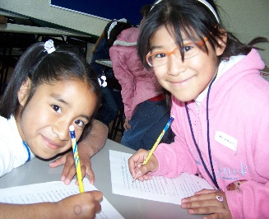
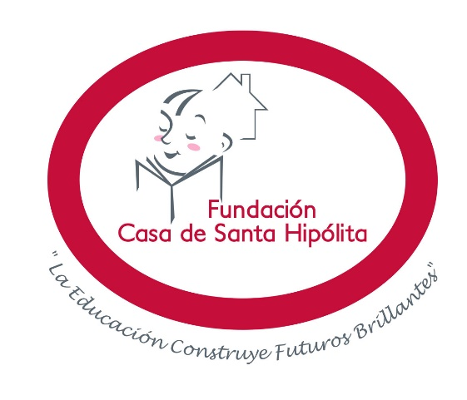

Fundación Casa de Santa Hipólita, A.C
FCSH

Programa de Apoyo Integral

Este programa empezó en 1994 y tiene como objetivo promover la educación de niños y jóvenes en estado de orfandad a través de un apoyo económico mensual. Este apoyo lo consigue FCSH y lo canaliza a la casa hogar quien tiene la obligación de utilizarlo exclusivamente para cubrir las necesidades escolares, y de uso personal del niño para vivir con dignidad como.
El pago de esta cuota puede ser mensual, trimestral, semestral o anual, con tarjeta de crédito, cheque, transferencia bancaria o enviando una ficha de depósito a la cuenta de la fundación.

El patrocinador que decide participar en este programa establece el nivel de escolaridad, que desea apoyar, el tiempo que desea permanecer, así como el contacto que quiera o no establecer con el beneficiario.
Puede ayudar a un niño desde la primaria y continuar hasta que se gradúe de la universidad.
La mensualidad se le entrega a la casa hogar quienes se comprometen a comprobar en que se usó el recurso. Existe un reglamento del programa que tiene que cumplir la casa hogar para lograr la transparencia del mismo. Así mismo hay una supervisión por parte de los trabajadores sociales que certifican este gasto.

La excepción es la cota del mes de julio y agosto, que son destinada a los gastos administrativos, control y supervisión del mismo programa.

La misión de este programa es rescatar a los niños de la delincuencia y del trabajo infantil.
Con el apoyo constante que puedan recibir esta población vulnerable se sentirán protegidos y entusiastas hacia un futuro mejor a través del estudio.

Cuota mensual para primaria $280 Secundaria $550 Preparatoria $630 Universidad $1,450

Perfil del Beneficiado: Niños y niñas de 6 a 14 años para becas de primaria jóvenes de 14 a 16 años para becas de secundaria y 16 a 18 adolescentes de ambos sexos para becas de preparatoria. Que no cuenten con uno o ninguno de sus padres o ninguno y que viva en situación de desventaja económica dentro de una casa hogar.
Para las becas universitarias jóvenes de 18 a 21 años. Hombres y mujeres que sean de bajor recursos económicos y que hayan salido de una casa hogar que pueda dar una referencia de su buen comportamiento y responsabilidad. Que no cuenten con alguno de sus padres o ninguno.

DIAGNOSTICO DE LA PROBLEMÁTICA SOCIAL

Fundación casa de Santa Hipólita fue creada con el fin de promover la educación de niños y jóvenes mexicanos ofreciéndoles apoyo económico y herramientas tales como artículos escolares, bibliotecas, ropa,zapatos para motivar la continuidad y parmanencia en la escuela, ya que según datos que anexamos en la lámina abajo mas de 1,000,000 de niños en la Republica Mexicana abandonan la escuela por diversas razones pero de las principales es por falta de apoyo económico, y esta deserción es por tener que irse a trabajar. Los niños y jóvenes que abandonan los estudios, terminan en la calle realizando diferentes actividades y con malos hábitos que no están realcionadas con su edad . Ante esta problemática y para evitar como sociedad mantenerlos como adultos en el futuro estamos rescanádolos a traves de nuestros programas que apoyan su educación y su formación como personas siendo mejores ciudadanos.

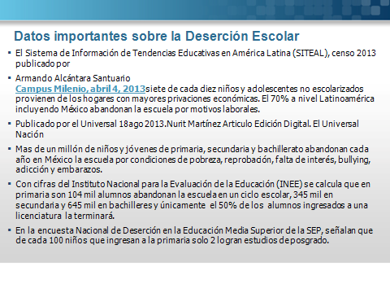
Nuestro programa elimina esta deserción, y les permite a los niños un desarrollo profesional y un futuro prometedor, permitiendo que México tenga menos delincuentes en la calle.

